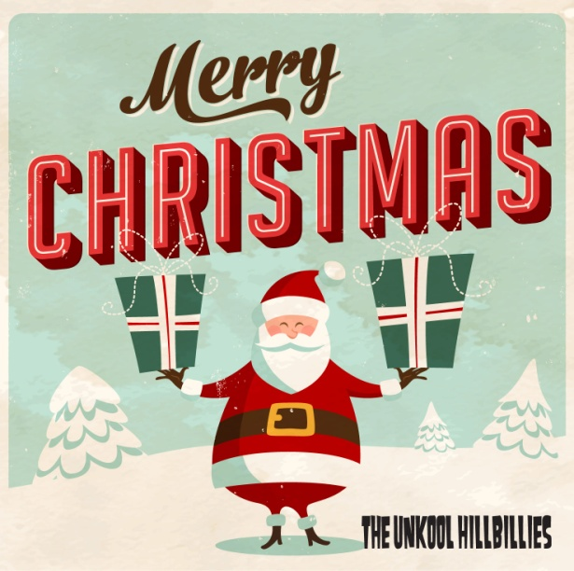
Solid rock'n'roll med lantlig julkänsla
Sväng och driv är honnörsord för The Unkool Hillbillies, som nu är inne på sitt 15:e år som turnerande band och därmed är ett av landets mest rutinerade i genren. Bandet har släppt fyra album, turnerat flitigt inte bara över hela landet, utan också i Europa och USA. Namnet till trots är det inte renodlad hillbilly bandet spelar - däremot är de hillbillies, d.v.s. lantisar, i själ och hjärta – mest handlar det om svängig rock'n'roll och rock-a-billy (2014 släppte de dock country-singeln Meanest Poker Player).
I år har bandet bestämt sig för att sprida julstämning och spelat in nyskrivna jullåtar. Bandet släpper 25 november en singel på Spotify och samtidigt ger man ut unik CD i begränsad upplaga, med både jullåtar och vanlig hederlig rock'n'roll.

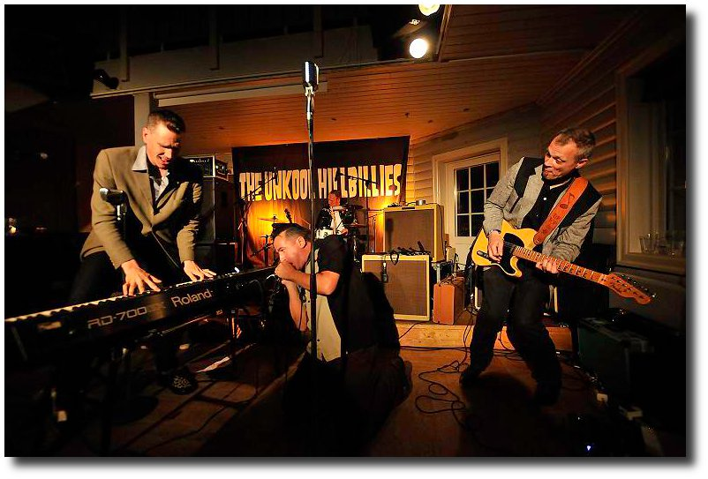
Några milstoplar för The Unkool Hillbillies
2003 Första CD:n, liveinspelade Right To Rumble!
2005 CD:n Unkool and Proud! med bl.a. låten Rap is Crap
2006 Kultförklarad CD med svenska texter, under namnet Dubbelgänget
2009 CD:n Evil Times (bl.a. hiten You’re The One)
2010 Europaturné, USA-turné
2011 CD:n Pause’n’Rewind. Europaturné
2012 Två Europaturnéer, samlingsskivan ”Karin Johansson & The Unkool Hillbillies”
2014 C&W-singeln Meanest Poker Player, Europaturné.
2015 Singeln Piano rock’n’roll vol. 1
2015 CD:n Merry Christmas och singeln Green Christmas

“MERRY CHRISTMAS” (UNKOOL201501,© Unkool Music 2015), Distribution: K-Werks/Spinnup. www.unkool.se

